1 аудитория старого корпуса
Инструкция по наладке проектора
БЕСПРОВОДНАЯ СВЯЗЬ
1-Включить кабель питания в сеть.
2-Включить проектор нажав на красную мигающую кнопку POWER ,пока цвет не станет синим. Дождаться полного включения проектора.
3-После полного включения ноутбука запустить на рабочем столе программу AcerWPG ,(значок в левой части экрана) ,дождаться установки беспроводной связи ,после этого свернуть Acer eProjection Manajement и продолжить работу.
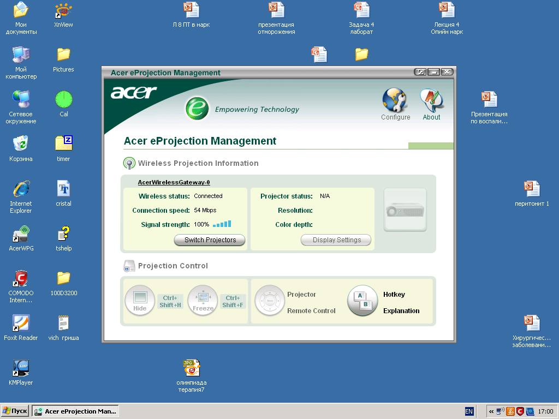

Если не срабатывает –зайти в СЕТЕВОЕ ОКРУЖЕНИЕ (значок на рабочем столе)- ОТКРЫТЬ-ОТОБРАЗИТЬ СЕТЕВЫЕ ПОДКЛЮЧЕНИЯ-БЕСПРОВОДНОЕ СЕТЕВОЕ ПОДКЛЮЧЕНИЕ-ПОДКЛЮЧИТЬ.
Если после включения программы AcerWPG соединение с проектором не произошло, нажать нажать кнопку SOURCE
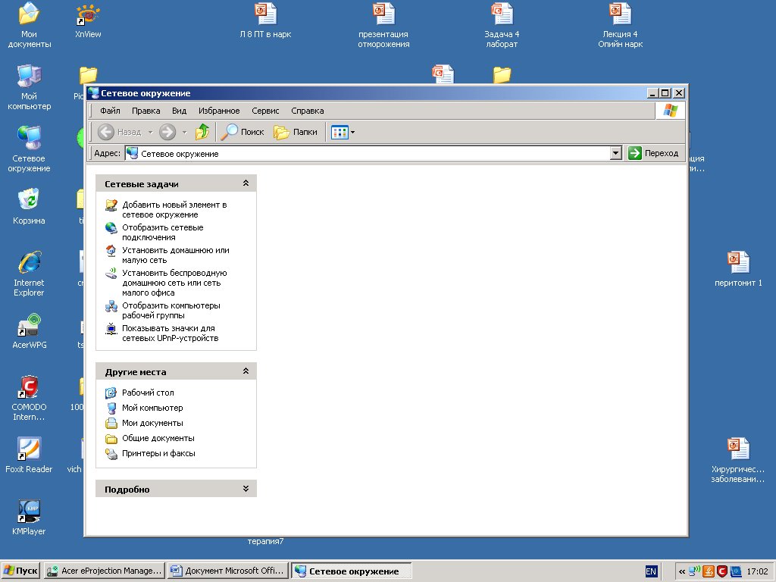
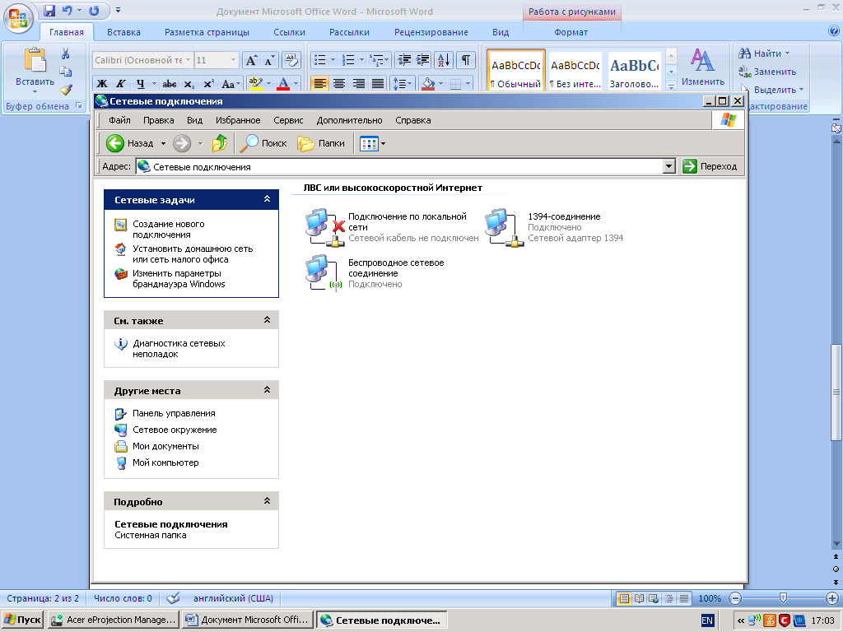
ВЫКЛЮЧЕНИЕ
1. Закрыть Acer eProjection Manajement , который ранее был свернут.
2-Нажать на синюю кнопку POWER ,пока цвет не станет красным и мигающим. Дождаться полного остановки вентилятора проектора, охлаждающего лампу.
3.Выключить питание проектора, отсоединив кабель питания .

